**Ненудні**

**Запитання**

**дитині**

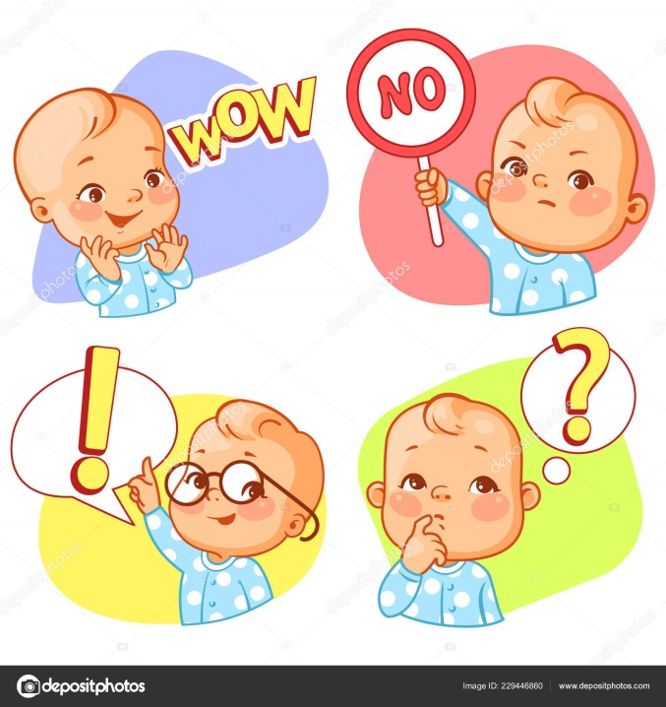

**І. Ненудні запитання замість «Як пройшов твій день»**

1. Яка подія сьогодні була найцікавішою?
2. Що нового ти дізнався за день?
3. Що змусило тебе сьогодні посміхнутись?
4. Хто зробив щось смішне, веселе?
5. Що здивувало тебе сьогодні?
6. Чи допоміг ти кому-небудь?
7. Хто-небудь зробив щось хороше для тебе?
8. Ти сьогодні пишався собою? Із-за чого?
9. Тобі було сумно?
10. Що сьогодні було складним і незрозумілим для тебе?
11. В яку гру ви грали сьогодні з друзями?
12. З ким ти сьогодні сидів за обідом?
13. З ким з однокласників ти хотів би дружити, але поки не дружиш?
14. Хто з твоїх однокласників твоя повна протилежність?
15. Хто з вчителів тобі подобається більше за всіх? Хто не дуже?
16. Якщо б ти на один день став вчителем, чому б ти навчив однокласників?
17. Що-небудь привело тебе до роздратування?
18. Хтось в цей день вчинив несправедливо?
19. Чи було щось, що тебе засмутило?
20. З чим ти був не згоден сьогодні?
21. Якщо б сьогоднішній день можна було прожити ще раз, щоб ти зробив інакше?
22. Що в тебе не вийшло на цьому тижні? Що вийшло?

**ІІ. Питання, що розвивають фантазію**

1. Якщо б з неба йшов дощ з їжі, щоб ти хотів, щоб це було?
2. На якій тварині ти хотів би прокотитися: на слоні чи на жирафі?
3. Якби ти міг перейменувати кольори, як би ти їх назвав?
4. Якби наша кішка вміла розмовляти, щоб вона сказала?
5. Якби ти міг задати питання будь-якій дикій тварині, щоб ти в неї запитав?
6. Якби в тебе була своя печера, щоб було всередині?
7. З чого можна побудувати стіну, яку неможливо розрушити?
8. Яка тварина могла б добре керувати авто?
9. Яких винаходів не вистачає світу?
10. Щоб було, якби машина часу існувала?
11. Як був би побудований світ, якщо б люди не придумали грошей?
12. Якщо б в тебе була чарівна паличка, які три бажання ти б загадав?

**ІІІ. Питання про дитину**

1. Які 5 слів описують тебе найкраще?
2. Що тобі подобається в собі? А що ні?
3. Якби ти міг щось змінити в собі, щоб це було?
4. Якби на один день можна було стати кимось іншим, ким би ти став?
5. Якби ти був супергероєм, якою силою ти б володів?
6. Якби ти міг поїхати куди завгодно, куди б ти поїхав?
7. Які звуки тобі подобаються?
8. Що дорослі про тебе не розуміють?
9. Яким був кращий комплімент, який тобі коли-небудь говорили?
10. Яке заняття робить тебе щасливим?
11. Яке свято ти любиш найбільше?
12. Як ти піклуєшся про інших людей?
13. Що викликає в тобі ніжність?
14. Що ти відчуваєш, коли я обіймаю тебе?
15. Від чого ти можеш заплакати?
16. Що примушує тебе злитися?
17. Що тебе лякає?
18. Щоб ти більше хотів вміти: літати, як птиця, чи плавати, як риба?
19. Якби у тебе був мільйон доларів, на що б ти його витратив?
20. Якщо в тебе було достатньо грошей, щоб не працювати, ти працював би чи ні?
21. Якщо б ти відкрив би власний магазин, щоб там продавалось?
22. Якби ти писав книгу, про що вона б була?
23. Тобі подобається щось дарувати іншим людям?
24. Яким був би твій ідеальний день?
25. Що ти вмієш робити такого, чого міг би навити інших?
26. Чому б ще ти хотів би навчитись?
27. Яким був самий щасливий/нещасливий момент твого життя?
28. Зі всіх речей, які ти знаєш, що буде самим потрібним у дорослому житті?
29. Якби ти міг мандрувати у часі і побачити себе три роки тому, яку пораду ти б собі дав?
30. Чим ти більше а все пишаєшся у житті?

**ІІІ. Питання про будову світу і життя**

1. Що робить людину розумною?
2. Як думаєш, що відчувають інші люди?
3. Для чого ходити в школу?
4. Яким буде життя в майбутньому?
5. Щоб ти поміняв в цьому світі, якщо б міг?
6. Чи легко бути дитиною? А дорослим?
7. Як дізнатись, що ти вже подорослішав?
8. Чи зобов’язана дитина поважати всіх дорослих?
9. Чи треба завжди слухатись батьків?
10. Як можна наказувати дітей і за що?
11. Чи має право людина вкрасти їжу, якщо помирає з голоду?
12. Чи можна завжди робити те, що хочеться?
13. Чому люди брешуть?
14. Чи можна завжди говорити все, що думаєш?
15. Чому люди розлучаються?
16. Чому люди сваряться, хіба не можна обговорити все спокійно?
17. Чому дорослі мало посміхаються?
18. Чому люди палять, якщо це шкідливо?
19. Що таке поганий і гарний настрій?
20. Що треба робити в старості?
21. Що таке душа і де вона знаходиться?
22. Що таке любов?
23. Як зрозуміти, що хтось тебе кохає?
24. Чи може кохання бути вічним?
25. Що таке щастя?
26. Чи можна завжди залишатись щасливим і ніколи не сумувати?
27. Чи можна бути щасливим без грошей?
28. Чому багаті люди не діляться грошима з бідними?
29. Всі люди рівні?
30. Чи можна вважати світ прекрасним, якщо в ньому є війна і голод?
31. Чи можна обійтись без війн?
32. Чи є користь від проблем і труднощів?
33. Чи можна відповісти грубістю людині, яка була з тобою грубою, чи треба лишатись ввічливим?